Bernard Adam et Chantal Rossignon
Rue du Colonel Vanderpeere 5
6940 Grandhan
bernard@adam-rossignon.be
chantal@adam-rossignon.be

Le Pays de Durbuy ASBL
Rue du Colonel Vanderpeere 5
6940 Durbuy
bernard@pays-de-durbuy.be

Ville de Durbuy - Réponse à l’enquête publique du 07 au 23/01/2023 à 11 heures, relative à la demande d’obtention d’un permis d’environnement pour exploiter le camping « Rosa Pré », situé route de Bomal 25 à 6940 Barvaux (115 emplacements – sanitaires- restaurant 110 places– dépôts de gaz) de Madame Marie-Louise PETIT, gérante, Tier St-Antoine 7 à 6940 Barvaux, Dossier (PE147.2022//dossier 10009154).

Remarque préliminaire.

Nous nous posons la question de la responsabilité communale dans ce dossier.
Responsabilité quant au non-respect dans l’application des règlements de la Région wallonne applicable aux campings et en particulier en zone inondable, non respect qui a entrainé l’installation de personnes précarisées, parfois domiciliées dans le camping et du sentiment d’impunité de la direction du camping qui en a suivi. (20 ans sans doute…)
C’est un gâchis qui aurait pu être évité grâce à un suivi administratif plus assidu.

AVIS NEGATIF

Argumentaire

- Considérant la situation actuelle dans la gestion des eaux usées dans le camping.
Nous avons cherché en vain un raccordement au réseau d’égouttage public sur la carte
walonmap « Plans d'Assainissement par Sous-bassin Hydrographique »
Bien que le dossier de demande note la présence d’un réseau privé d’égouttage dans le camping, il n’est fait mention nulle part de cuve de stockage pour les WC chimiques, pour les vidanges des sanitaires des mobilhomes.
- Considérant le tout dernier document présenté dans la demande, émanant du Commissariat Général au Tourisme (Wallonie), daté du 03 octobre 2022 ;

- Considérant la mention suivante dans ce courrier CGT :
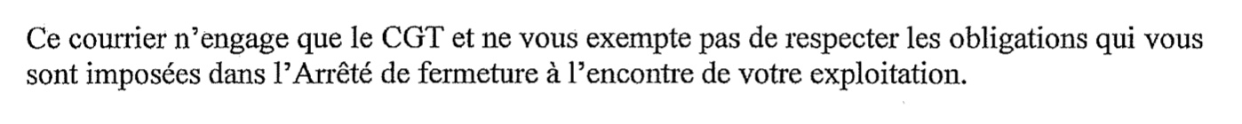- Considérant que cet arrêté de fermeture du Bourgmestre N°116-2022 du 05 septembre 2022 constitue un élément essentiel pour la compréhension objective du projet du dossier ;

- Considérant que la demandeuse ne mentionne spontanément nulle part, même de manière secondaire, le document de cet arrêté de fermeture ;

- Considérant que le camping a vraisemblablement fonctionné sans permis d’environnement à dater du 04 juillet 2002, entrée en vigueur de l’Arrêté du Gouvernement Wallon (relatif aux projets soumis à études d’incidences notamment) jusqu’au 05 septembre 2022, date de la fermeture par décision administrative;

- Considérant les diverses infractions et manquements décrits dans l’Arrêté de fermeture et un certain manque de réactions de la demandeuse pour suite légale;

- Considérant ce qui précède comme la résultante évidente de négligences de la demandeuse, démontrant ainsi son manque de sérieux et son incapacité à respecter les règlements sauf lorsqu’elle est rappelée à l’ordre, dans une activité commerciale de loisirs incluant une présence très importante d’êtres humains. Vu l’expérience d’exploitation de son camping depuis 1989, la demandeuse ne peut donc ignorer ses obligations professionnelles légales ;

- Considérant la menace sociale et environnementale (lors de sinistres) que constitue la zone inondable dans laquelle le camping est implanté (voir schéma en fin de ce document) ;

- Considérant la situation climatique actuelle, extrêmement préoccupante au regard du maintien correct des conditions de Vie;

- Considérant l’ensemble des rapports du GIEC ;

- Considérant l’ensemble des directives européennes, les lois, décrets de la Belgique et de ses régions relatives à la lutte contre le dérèglement du climat et ses conséquences désastreuses bien connues et objectivées par la communauté scientifique concernée;
- Considérant la condamnation récente de la Belgique à l’encontre de sa passivité d’actions concernant l’enrayement de ce même réchauffement du climat ;

- Considérant les objectifs climatiques 2050 et environnementaux de la Région wallonne ;

- Considérant que l’ensemble des administrations fédérales, régionales, provinciales et communales n’ignorent pas les cinq derniers points précédent celui-ci, sont donc compétentes pour entendre et saisir la portée et les objectifs de la totalité des textes légaux ;

- Considérant les informations suivantes relatives aux seules inondations, problème majeur récurrent sur les cours d’eau en Wallonie, menaçant le projet de la demandeuse, touché à plusieurs reprises dans le passé :

Futura Sciences 05 mars 2014
Les inondations extrêmes vont augmenter en Europe d’ici 2050
Ces derniers mois, l’Europe n’a pas été gâtée par les inondations. Problème : ces crues exceptionnelles pourraient devenir de plus en plus fréquentes. Une étude scientifique estime même qu’elles doubleraient presque dans les 40 prochaines années à l’échelle du Vieux Continent… Pour un coût annuel cinq fois plus important que l’actuel !
Ce premier aspect mis en évidence, les données ont alors été intégrées à différents modèles climatiques prédisant pluviométrie et température à partir d'aujourd'hui jusqu'en 2050, dans le but d'évaluer la fréquence des inondations au cours des décennies à venir. Or, toutes les projections climatiques utilisées concluent à une augmentation des précipitations... et donc des inondations. Si les crues exceptionnelles se produisent en moyenne tous les 16 ans de nos jours, de tels événements auront lieu tous les 10 ans en 2050 sur le Vieux Continent, d'après les simulations, soit une augmentation de la fréquence de 60 %.

YouMatter 22 janvier 2018
Quels sont les risques qui menacent le monde en 2018 ?
Comme en 2017, le WEF considère que le plus grand risque auquel fait face la planète en 2018 sont les évènements météo extrêmes : tempêtes, cyclones, inondations, incendies de forêt. Pour l’instant, difficile de donner tort au WEF, puisque les évènements météo extrêmes ont déjà frappé plusieurs régions du monde depuis le début de l’année : la France qui a enchaîné 3 grosses tempêtes et des inondations, les Etats-Unis avec une vague de froid sans précédent, le Québec avec des inondations record. On aurait pu parler aussi de l’Asie qui a vécu de plein fouet le typhon Tembin à la fin de l’année, et de la recrudescence des cyclones sur l’Atlantique en 2017.
Il semble donc que ce soit une tendance de fond : les événements météo extrêmes se multiplient, et aux Etats-Unis, ils ont coûté plus cher que jamais auparavant dans l’histoire en 2017. 2018 devrait suivre la même tendance. À souligner : le WEF estime que les évènements météo extrêmes qui risquent de nous frapper ont un potentiel destructeur équivalent à celui des armes de destructions massives existantes sur la planète (bombes nucléaires inclues)
Résumé article Physio-Géo, Volume 13/ 2019 / p25-51

Quels scénarios de débordement de l'Ourthe (Belgique) en réponse à une variabilité climatique long terme ?
« Dans la gestion du risque inondation, il semble essentiel d'appréhender la variabilité du climat à long terme, d'autant que celle-ci est susceptible de changer radicalement au cours des prochaines décennies en Europe de l'Ouest. Le "changement climatique" d'origine anthropique, en modifiant les pluies et les températures, et par conséquent le régime des rivières, représente une source de forçage importante des inondations. Pour les aménageurs, celles-ci sont associées à un débit de projet et à une période de retour. Toutefois cette approche "classique" ne prend pas en compte la diversité hydrologique des bassins et la dynamique temporelle de leurs crues. L'approche débit-durée-fréquence (QdF) répond à ces exigences en intégrant, dans l'analyse fréquentielle, la notion de durée.
Dans cet article, nous avons emprunté cette voie, en nous focalisant sur la modélisation des débordements le long d'un tronçon de l'Ourthe (rivière des Ardennes belges) dans un contexte de variabilité climatique long terme. Avec l'aide de la modélisation hydraulique et après l'identification d'un débit seuil considéré comme indicateur de débordement, l'analyse QdF nous a permis de tester une large gamme de scénarios hydro-climatiques représentatifs de la variabilité hydro-climatiques long terme. Un certain nombre de changements ressortent de l'analyse, suggérant, de façon dominante, des débordements inférieurs à 2j moins fréquents et des débordements "longs" plus fréquents. »

Inondations Belgique – Depuis 1953
14 mai 1906
Un violent orage, accompagné de grêle, déclenche des averses très intenses dans la région de Louvain. On estime au moins à 200 mm la quantité d’eau tombée en 3h15.
7 janvier 1926
Crue exceptionnelle de la Meuse et de ses affluents. Par l’ampleur des dégâts qu’elle entraîne, c’est, sans conteste, l’une des trois inondations les plus catastrophiques du siècle qui ont touché la vallée de la Meuse.
1er mars 1949
Au cours d’une tempête provoquant de nombreux dégâts dans le nord-ouest de l’Europe, quasiment toutes les localités côtières belges sont inondées. Les dégâts sont dus à un vent, déjà fort, soufflant exceptionnellement dans une direction quasi perpendiculaire à la côte et gonflant ainsi anormalement les marées montantes. Source : La DH 15 novembre 2010
31 janvier 1953
Une violente tempête de secteur nord-ouest, accompagnée d’une forte marée haute, provoque des inondations catastrophiques en Belgique et aux Pays-Bas. C’est à la côte qu’on enregistre les plus gros ravages. En Belgique, on déplore une dizaine de victimes. Au Pays-Bas le bilan est catastrophique et se chiffre à 1800 morts.
12 février 1962
À l’instar de l’année précédente, les pluies dépassent 40 mm en de nombreux endroits : 48 mm à Thimister, 58 mm à Forges (Chimay), 73 mm à Bihain (Vielsalm), etc. Ces pluies abondantes conduisent à des inondations à plusieurs endroits, plus particulièrement dans le sud du pays.
26 août 1971
De fortes pluies provoquent un torrent de boue qui envahit une centaine de maisons dans la vallée du Geer. À Visé, le pluviomètre recueille 74 mm d’eau en une journée.
21 juillet 1980
Le pluviomètre national dépasse 40 mn. Les pluies, étendues sur tout le territoire, provoquent la crue rapide de toutes les rivières du pays. La crue est suivie d’inondations catastrophiques et d’une interruption de la navigation sur la Meuse.
26 décembre 1993
Les inondations de la fin de ce mois de décembre comptent parmi les plus catastrophiques de notre histoire contemporaine. Les totaux pluviométriques sont exceptionnellement élevés sur l’ensemble du pays. Les plus importants sont observés en Ardenne : 374 mm à Sugny (Vresse-sur-Semois), 399 mm à Libramont, 411 mm à Arlon.
15 janvier 1995
Les inondations de ce mois de janvier sont à nouveau d’une ampleur tout à fait exceptionnelle, touchant principalement le bassin de la Meuse. Elles s’expliquent surtout par les pluies abondantes qui arrosent le pays depuis la fin décembre 1994.
15 septembre 2000
Des tornades frappent le nord du pays, dans les régions de Zwalm, d’Erpe-Mere et d’Anvers. Des inondations se produisent dans les régions de Gand et de Courtrai.
Janvier 2011 « Barvaux, le jour d’après » – La DH 10 janvier 2011
La localité a été une fois de plus touchée par les inondations. L’établissement scolaire (de l’école communale de Barvaux) se trouve à quelques mètres de la rivière. Tout le mobilier de l’école avait été surélevé, par précaution. “C’est la deuxième fois en quelques années”. “La situation a été bien gérée.”
Les congés scolaires ont permis de travailler dans le calme. Un retour en classe est prévu pour mercredi. “Les enfants le prennent avec le sourire”.
Dans une rue voisine, des pompiers du service d’Erezée achèvent de vider une cave. “Le pire a été évité”, explique l’un d’eux, depuis son véhicule.
Les hommes n’ont pas beaucoup dormi. Les yeux sont un peu rougis. Les sacs de sable sont encore devant les maisons. Le niveau de l’Ourthe baisse d’heure en heure et les pompiers accueillent la nouvelle avec un certain soulagement.
Barvaux, une fois de plus, n’a pu éviter le débordement de l’Ourthe. Marcel Paridans a aussi hâte de retrouver quelques heures de sommeil. Vingt ans qu’il habite avec son épouse rue Basse Commene, un quartier très exposé aux caprices de la rivière. Dans le living, dix centimètres d’eau ont envahi la pièce, dimanche en fin de journée. “Vous êtes impuissant, face à une crue. C’est stressant. C’est la déprime, sur le moment même”, explique-t-il. “Ma maison est malheureusement au niveau le plus bas de la rue. Je devrais peut-être songer à placer des panneaux… Mon épouse voulait vendre. Mais à qui, avec ce risque ?”
En attendant, l’opération nettoyage a commencé. Marcel Paridans a vécu sa huitième ou neuvième inondation. Il n’en est plus à une près !

Inondations juillet 2021 –

Source Région Wallonne 04 juillet 2022
Quelques chiffres :
209 communes sinistrées
- 39 personnes décédées
- 100.000 personnes sinistrées
- 9.670 hectares sous eau
- 48.000 bâtiments inondés (dont 45.000 logements)
- 11.000 voitures endommagées
- Des centaines d'ouvrages d'art détruits ou endommagés
- Un coût de 2,8 milliards d'euros pour la Région Wallonne
NOTE : les informations demandées à la Région wallonne, relatives aux dates et impacts des inondations s’étalant de 2000 à 2020 pour l’Ourthe moyenne, ne nous sont pas parvenues à ce jour 20 janvier 2023.

Les causes

Source : https://fr.wikipedia.org/wiki/Inondations_de_juillet_2021_en_Europe
Selon Jean-Pascal Van Ypersele, ex-Président du GIEC,ces inondations portent la marque du changement climatique et devraient nous inciter à décarboner nos sociétés. Selon Météo-France, bien que le passage de la goutte froide sur l’Europe ne dépende pas directement de ce changement climatique, en tant que phénomène connu et documenté de longue date, celui-ci a amplifié l'intensité des précipitations. Plus généralement, le réchauffement climatique aggrave la sévérité des événements météorologiques remarquables depuis quelques années.

Source : RTL Infos 01 août 2021
Une cause majeure : l’équivalent de 2.000 terrains de football de surfaces naturelles en moins chaque année. Isabelle Reginster (géographe et titulaire d’un doctorat en sciences géographiques de l’Université de Louvain).
Le problème, c’est que nous construisons toujours plus. En 35 ans, la surface résidentielle a progressé de 50% en Wallonie. Cela veut donc dire que chaque année, la région perd 15km² de nature.
Pour vous représenter ce chiffre, cela équivaut à une surface de plus de 2.000 terrains de football de 7.500m² chacun.
Des espaces transformés en des zones dites "artificialisées". C'est-à-dire des zones naturelles qui sont donc modifiées. La moitié du temps, c'est en habitat, mais pas seulement. "Le reste, c'est d'autres fonctions plus urbaines: les routes, les infrastructures, les zones d'activité économique pour les entreprises".
Coûts collectifs

En cas d’inondations graves ou modérées, avec impacts de même ampleur, les coûts d’indemnisation sont souvent très importants. Les assurances peuvent rembourser à hauteur des dégâts déclarés, même si, il faut le reconnaître, certains cas s’avèrent problématiques dans les montants dégagés. Quoi qu’il en soit, toute personne assurée aura constaté une augmentation interpellante des diverses primes de couvertures en 2022. Les coûts mutualisés grèvent donc les budgets des ménages.
A défaut d’assurance souscrite par les propriétaires ou locataires, des budgets régionaux ou fédéraux peuvent être débloqués, ceci a donc un impact direct bien plus important sur les finances publiques, alimentées par les diverses impositions, creusant un trou dans les budgets déjà fortement limités. Il convient donc de réviser en profondeur les installations et surfaces bâties « à risques » lors des inondations :

Source : Moustique 14 janvier 2022
Les catastrophes naturelles ont représenté un coût pour les assureurs de près de 2,8 milliards d’euros en Belgique l’an dernier, ressort-il mardi du rapport annuel de la fédération sectorielle Assuralia. En 2020 et 2019, la perte avait respectivement avoisiné les 369 millions et 337 millions d’euros.
Les graves inondations de l’été 2021 ont entraîné plus de 74.000 demandes d’indemnisation de la part des victimes à travers le pays. Les assureurs ont déjà versé plus d’un milliard d’euros aux victimes de la catastrophe et plus de 60% des dossiers ont été administrativement clos.
Source : wallonie.be/inondations
Pour la gestion des pollutions diffuses, le Gouvernement wallon a prévu un mécanisme d'aide aux particuliers, aux entreprises, indépendants et aux communes confrontés aux situations où des hydrocarbures se sont répandus dans des espaces publics et des propriétés privées sans qu'il ne soit possible de déterminer l'origine des pollutions et pour lesquelles les assurances ne prennent pas en charge toutes les conséquences de ces pollutions liées aux inondations.

Source : La DH 15 juillet 2021
« À Durbuy, le Bourgmestre Philippe Bontemps a mis à la disposition des sinistrés l’hôtel le Mont des Pins, à Bomal et a déclaré : « L’intendance y est assurée par la Ville de Durbuy. Les vacanciers, évacués des hôtels, qui n’ont pas pu rentrer chez eux, sont accueillis dans les locaux de l’école de la Communauté française à Bomal ».

Pour l’avenir
Laisser des zones qui vont servir de tampon en cas d'inondation (RTL Infos 01 août 2021, Isabelle Reginster, géographe et titulaire d’un doctorat en sciences géographiques de l’Université de Louvain).
Pour contrer les inondations, la géographe que nous avons rencontrée recommande de changer notre manière de construire. "Densifier là où c'est déjà artificialisé, pour justement laisser des zones qui vont servir de tampon en cas d'inondation ».
Le gouvernement wallon a déjà prévu de freiner progressivement l'étalement urbain et d’y mettre fin en 2050. Cette échéance sera-t-elle modifiée à l'issue des inondations dramatiques ?

Source : RTBF « La Première » 13 01 2022 - Jacques Teller, professeur d’urbanisme ULiège, dirige le laboratoire LEMA (Local Environment Management and Analysis)
Faudrait-il arrêter de construire des habitats près des cours d’eau ?"Je crois qu’on continuera à construire près des cours d’eau. C’est ce qu’on observe dans le monde entier et c’est ce qu’on observe également en Belgique. Les cours d’eau restent des endroits attractifs pour la population et pour les activités. La question est de savoir comment on peut construire à proximité des cours d’eau. Évidemment, il ne s’agit pas de répéter les erreurs du passé. Par ailleurs, il faut pouvoir corriger le territoire tel qu’il existe, pouvoir voir quels sont les bâtiments qu’il convient de reconstruire tels qu’ils étaient et ceux qu’il ne faudrait pas reconstruire tels qu’ils étaient. Et dans ce cadre-là, les nouvelles constructions ont un rôle à jouer dans la mesure où elles permettent effectivement de réinvestir dans des endroits qui demandent ce type d’aménagement."

Situation existante

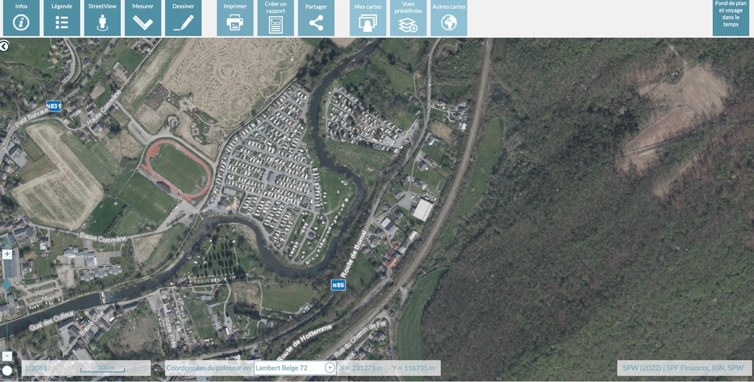

Carte de l’étendue des inondations 15 07 2021 – Source Région wallonne
Cercle bleu = camping

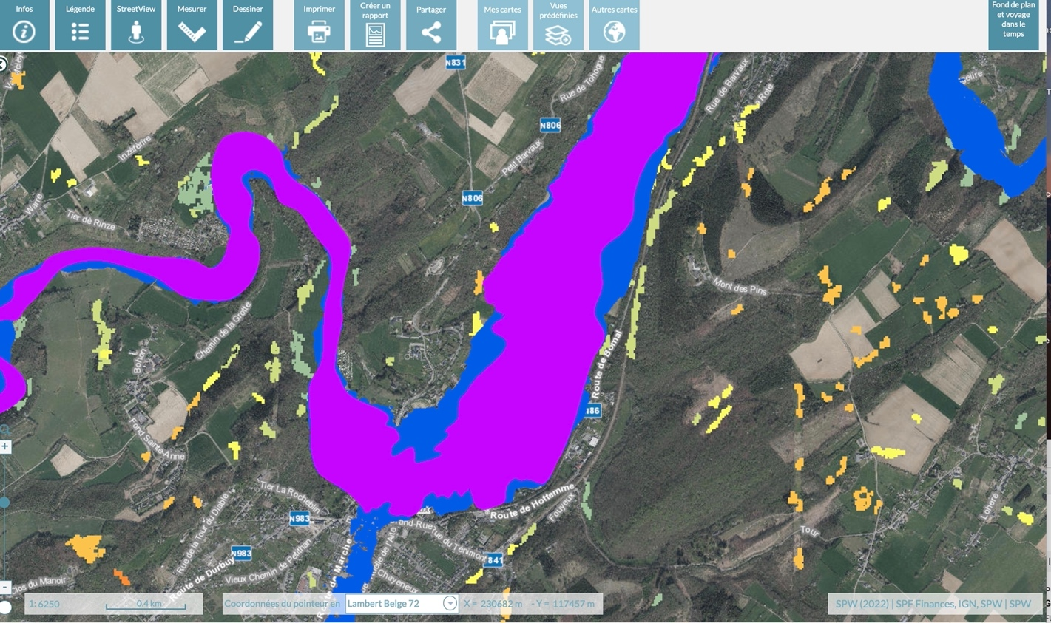

Carte des zones inondables – Source Région wallonne
Cercle bleu = camping

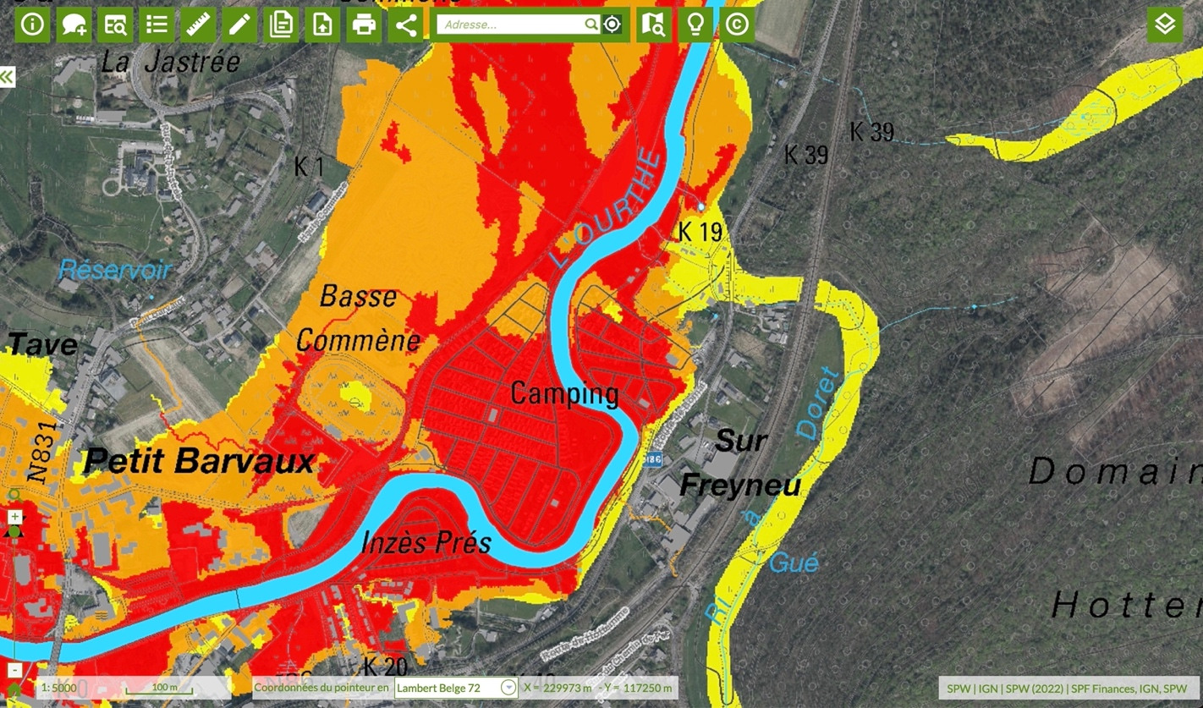

Vue de Barvaux (Pont et alentours) le 15 07 2021- Source Youtube

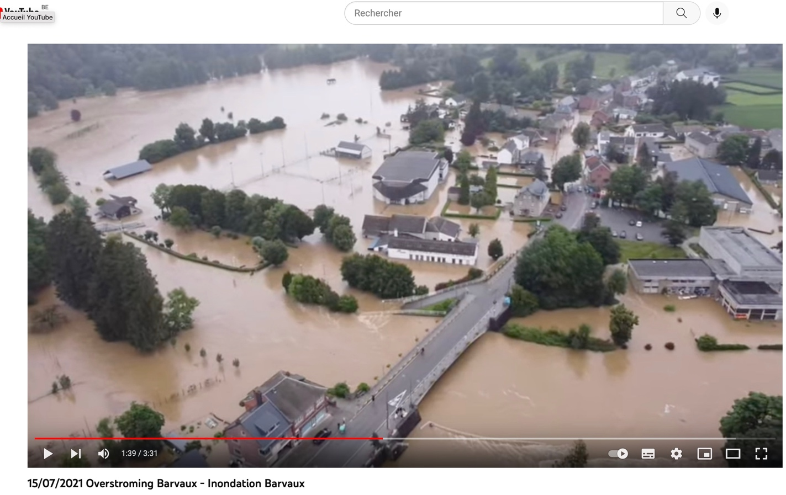

Conclusions :

- Considérant ce qui précède, les manquements divers de la demandeuse, ainsi que les risques majeurs récurrents et toujours plus rapprochés dans le temps, dûs aux inondations, intégrant les pollutions potentielles des sols et de l’Ourthe, les coûts de réparations inhérents supportés par la collectivité, et les coûts administratifs en pareils cas ;
- Considérant le fonctionnement illégal du camping durant de nombreuses années ;

Rejet intégral de la demande.

Note d’importance :
J’attire l’attention sur la présence d’informations personnelles sensibles en relation avec la demandeuse : l’annexe 1 du dossier fourni par l’administration mentionne une copie du récépissé bancaire d’un versement. Cette pièce ne peut pas être consultable par le public, suivant le Règlement Général sur la Protection des Données.

Le 21 janvier 2023
10 pages

